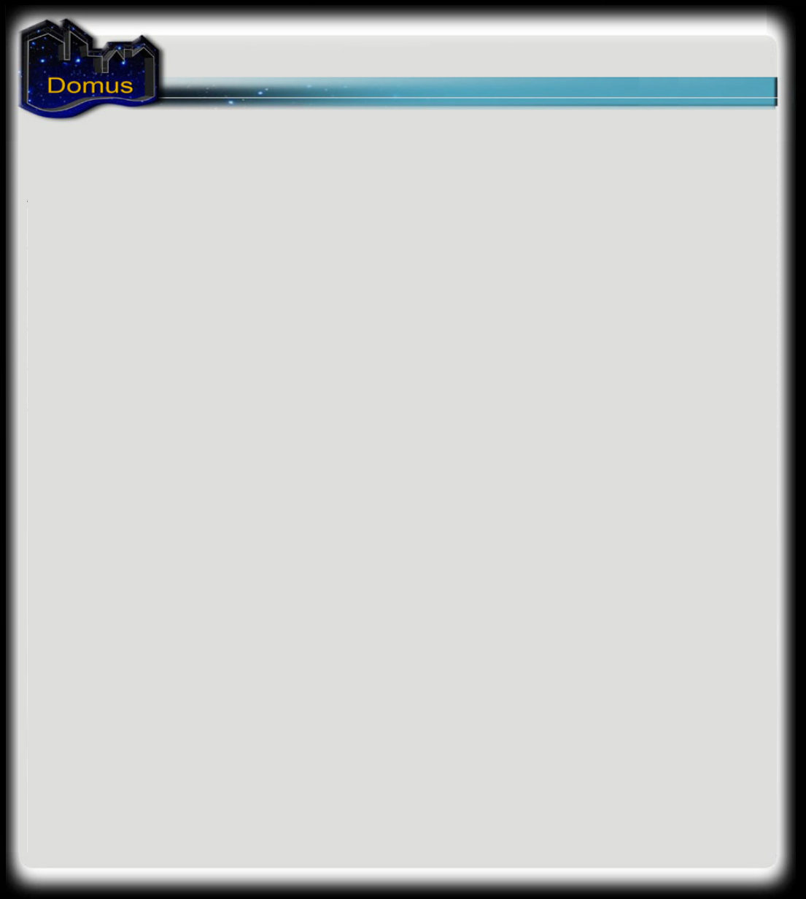
Relatório de Qualidade de Software
Dezembro, 2010
Equipe de Desenvolvimento Computacional

Sumário

1. Introdução 4
2. Descrição do Sistema 5
3. Qualidade de software 7
4. Funcionalidade do Produto 8
4.1. Adequação 8
4.2. Acurácia 9
4.3. Interoperabilidade 12
4.4. Conformidade 13
4.5 Segurança de acesso 13
5. Confiabilidade do Produto 14
5.1. Maturidade 16
5.2. Tolerância a Falhas 17
5.3. Recuperabilidade 18
6. Usabilidade 20
6.1. Inteligibilidade 20
6.2. Apreensibilidade 21
6.3. Operacionalidade 22
7. Eficiência 23
8. Manutenibilidade 24
9. Portabilidade 25

Lista de Figuras

Figura 1: Exemplo da estrutura de menus 10
Figura 2: Sistema Domus sendo executado em diversos navegadores 10
Figura 3: Organizador Gráfico do Domus 11
Figura 4: Acesso ao Sistema Domus via Linux 12
Figura 5: Tela de acesso solicitando usuário e senha 14
Figura 6: Links do organizados gráfico 21
Figura 7: Tela de acesso aos manuais do Sistema Domus 22
Figura 8: Estrutura hierárquica da localização do usuário no sistema 23
Figura 9: Tela de carregamento do organizador gráfico do domus 24

Introdução

Realizar a avaliação de software é uma tarefa bastante desgastante. Mesmo sendo o desenvolvedor o programador precisa sentir-se como usuário e ao mesmo tempo analista de sistemas.
Avaliar um software na sua usabilidade é muito mais que testar recursos e acessórios, é avaliar todos os quesitos de hardware, qualidade das telas, clareza das instruções e comandos, compatibilização com outros softwares, redes, sistemas e muito mais. Este relatório busca exatamente esta avaliação com o intuito de tornar o sistema Domus o mais robusto possível e ao mesmo tempo flexível e moderno.
É comum encontrarmos no mercado de software sistemas caríssimos com diversos problemas técnicos, a própria Microsoft tem demonstrado isto ao longo do tempo. Módulos que não interagem corretamente, necessidades de usuários não atendidas, programas de difícil manutenção, descoberta tardia de erros graves no programa são exemplos disto.
Para evitar estes possíveis problemas, o sistema Domus foi concebido com diversas tecnologias que auxiliam no desenvolvimento do sistema. O uso de modelagem visual, sistema apoiado na web, desenvolvimento iterativo, arquitetura baseado em módulos, componentes, dentre outros itens serviram de base para o sucesso do sistema Domus .

Descrição do Sistema

O sistema domus é um software computacional baseado na web. Através da internet e aproveitando-se das vantagens dela ele foi implementado. Esta conexão preferencialmente precisa ser de banda larga para maior comodidade do usuário, a conexão discada é possível, porém terá a lentidão da rede devido a baixa transferência de dados.
O sistema domus é multiplataforma, logo o computador que acessará o sistema poderá utilizar qualquer sistema operacional, desde que o mesmo possua acesso a internet.
As características mínimas de hardware são as seguintes:

Tabela 01 - Hardware escolhido
 | Quantidade 01
Produto | Microcomputador com Processador 2,33GHz
Memória | Memória de 1GB
Teclado | Teclado USB, em português
Monitor | Monitor Flat Panel ou CRT
Video | Placa de Vídeo Chipset Family
Unidade de disco rígido | Disco Rígido SATA II de 230GB
Sistema Operacional | Versões de Windows ou Linux
Alto falantes | Alto-falante externo

Todos os testes de execução, testabilidade, usabilidade, confiabilidade apresentaram excelentes resultados com diversos tipos de equipamentos, estes requisitos mínimos são direcionados para o trabalho com tranqüilidade, mas um computador com menor capacidade de processamento pode atender a necessidade, o importante é que o computador acesse a internet com velocidade razoável e possua pelo menos 512MB de memória RAM.
Em termos de software, o sistema Domus é muito polivalente, foi testado nos principais navegadores do mundo, tais como, Internet Explorer, Mozila Firefox e Google Chrome e funcionou plenamente com todos seus recursos modernos. Quando em desenvolvimento as soluções trabalhadas sempre buscaram a multiplataforma para que os usuários não encontrem dificuldades de utilização do sistema. Recursos como programação orientada a objetos PHP, Java script, Flex e outros recursos foram usados tornando o sistema com um ferramental computacionalmente moderno.
O sistema foi originalmente desenvolvido para uso em plataforma web, logo qualquer computador pessoal ou servidor que tenha acesso a internet poderá acessar o sistema.
MOODLE
O MOODLE (Modular Object-Oriented Dynamic Learning Environment) é o sistema computacional que é a base do curso domus. Quando criou o MOODLE em 1999, Martin Dougiamas, sob a forma de comunidade virtual (Moodle.org) envolvia principalmente professores, pesquisadores e programadores, a filosofia desse projeto apoia o modelo do construtivismo social que acredita na aprendizagem através da construção de materiais, ferramentas, artefatos que acabam permitindo que o estudante aprenda.

O que é moodle?

MOODLE (Modular Object-Oriented Dynamic Learning Environment) é um sistema de gerenciamento de cursos (CMS - Course Managment System), um programa destinado a auxiliar educador a criar cursos online de qualidade e fácil de utilizar, tanto para quem cria os cursos e também para que os acessem. Estes sistemas via internet, são chamados de Sistemas de Gerenciamento de Aprendizagem (SGA) ou Ambientes Virtuais de Aprendizagem (AVA).

O MOODLE dentre outras plataformas apresenta várias vantagens e uma delas é o forte embasamento na Pedagogia Construcionista, que acredita no uso da tecnologia como suporte ao aprendizado.
Moddle é um software de fonte aberta (Open Source Software), o que significa que se pode instalar, usar, modificar e mesmo distribuir o programa Moodle, pode ser usado, sem modificações, em Unix, Linux, Windows, Mac OS e outros sistemas que suportem PHP. Moodle está disponível em 40 idiomas. Para conhecer mais sobre Moodle é possível experimentar os cursos de demonstração em www.moodle.org.

Por que utilizar o MOODLE?

O MOODLE é muito atrativo e flexível, seu uso está em grande expansão, totalmente gratuito continua sendo desenvolvido e aperfeiçoado todos os dias. Algumas das características que se detalham no MOODLE: (MOODLE, 2009). As suas principais características são a grande disponibilidade aos usuários, escalabilidade, facilidade de uso, interoperabilidade, estabilidade, segurança, baseado em pedagogia moderna, instalação facilitada, dedicado para cursos a distância.

Qualidade de software

Existem muitas definições para a palavra qualidade, segundo a NBR ISO 8402 qualidade é “a totalidade das características de uma entidade que lhe confere a capacidade de satisfazer necessidades explícitas e implícitas do cliente”.(ISO 8402, 1994)
A qualidade de software iniciou no esforço de tentar se padronizar os sistemas desenvolvidos que antes ficavam organizados somente na cabeça do programador. Com isto, surgiu a engenharia de software que estuda a qualidade de software e os assuntos relacionados. A Engenharia de Software busca otimizar a construção do software e avaliar os produtos de software procurando facilitar o desenvolvimento, o uso, a adaptação e manutenção, mas também tornando o produto acessível e com custo reduzido.
Para o projeto Domus a análise da qualidade de software foi baseada na norma ISO 9126 que contem características e subcaracterísticas que definem a qualidade de um software. Esta norma foi publicada em 1991 e no Brasil foi traduzida e chamada de NBR 13593. Esta norma pode ser aplicada a qualquer software utilizando suas métricas como referência.
Os itens que serão avaliados neste texto são: Adequação, Acurácia, Interoperabilidade, Conformidade, Segurança de acesso, Maturidade, Tolerância à falhas, Recuperabilidade, Usabilidade, Inteligibilidade, Apreensibilidade, Operacionalidade, Eficiência, Portabilidade, Adaptabilidade, Capacidade de ser instalado, Conformidade, Capacidade para substituir.

Funcionalidade do Produto

Este item explana um conjunto de sub-característica com relação a funcionalidade que atende os requisitos que o sistema domus foi criado. Os itens que serão apresentados são: adequação, acurácia, interoperabilidade, conformidade e segurança de acesso.

Adequação

Adequação propõe a mostrar se o sistema desenvolvido está de acordo com o seu propósito inicial. O sistema Domus satisfaz a necessidade do desenvolvimento?
A necessidade do desenvolvimento do sistema Domus está relacionada a diversos fatores. Inicialmente a crise do petróleo, uma fonte de energia esgotável, tem levado os países a repensar suas formas arquitetônicas e de vida. Sistemas de eficiência energética vêm surgindo cada vez mais a cada dia. Edificações de alta performance contribuem positivamente para o meio ambiente, atenuando os efeitos do aquecimento global. Em países desenvolvidos, principalmente na Europa e EUA sistemas de simulação energética de edificações tem aparecido para contribuir com os projetistas de edificações eficientes. No Brasil, é o grande o interesse de ter-se um sistema simulador de ventilação natural em ambientes e de armazenamento e transporte de umidade em elementos porosos das edificações. O software domus foi projetado e adequado a esta realidade, levando em consideração as características brasileiras e suas peculiaridades. Utiliza-se de modernas técnicas computacionais, como o MOODLE, PHP, MySQL, Organizador gráfico, dentre outras, para trazer a comunidade brasileira, um sistema altamente moderno que auxiliará no desenvolvimento do programa brasileiro de regulamentação da eficiência energética nas edificações.
O sistema Domus é muito mais que um simulador de ambientes eficientes, ele é também um sistema de treinamento integrado a um simulador. Com o uso de diversos recursos midiáticos, como textos, vídeos, slides, animações o sistema Domus representa uma nova fronteira para o treinamento de profissionais da área de edificações eficientes. Representa para um pais como o Brasil, estar em sintonia com as mais modernas técnicas de eficiência energética em construções.

Acurácia

O sistema Domus executa as funções conforme foi concebido. Possui um menu e sub-menus dinâmicos que facilitam a funcionalidade do sistema e acesso a todos os itens propostos. A figura 01 mostra uma estrutura do menu evidenciando a sua facilidade de uso. Os menus são em tamanho corretos, facilitando a visibilidade e também a organização na tela. Para a visualização dos sub-menus, basta passar o mouse sob um dos menus e dinamicamente aparece os sub-menus. Esta característica torna agradável o uso e rápido o acesso aos dados.
Outra proposta que poder ser verificada como sub-característica acurácia é a funcionalidade em multiplataformas computacionais. Como a proposta do Sistema Domus é treinar profissionais do Brasil, o sistema precisava funcionar em diversas plataformas computacionais, pois os usuários poderão acessar via um computador pessoal padrão IBM-PC ou Mac que o Sistema Domus responderá. Além disto, o acesso através de navegadores da internet, como Internet Explorer®, Mozila Firefox® e Google Chrome® também são permitidos. Sugere-se, inclusive, o uso de plataforma abertas e grátis como o Mozila Firefox® e Google Chrome® como navegadores de internet. Para nosso país em desenvolvimento, fomentar ferramentas computacionais grátis e de código aberto é muito importante, pois a falta de recursos é uma realidade, principalmente para os mais carentes.

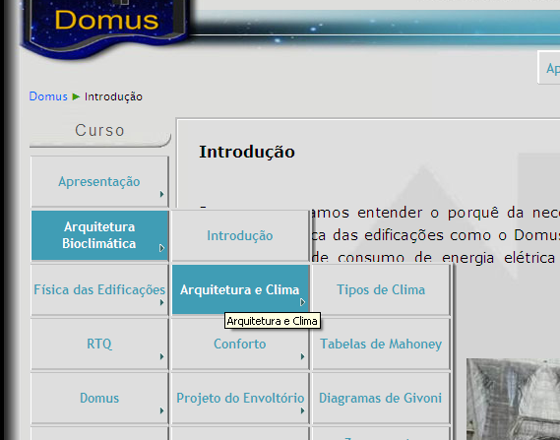
Figura 1: Exemplo da estrutura de menus

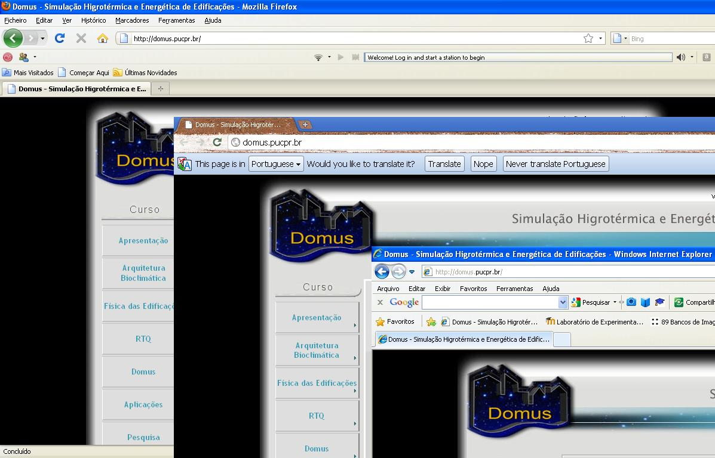
Figura 2: Sistema Domus sendo executado em diversos navegadores
O Sistema Domus também se propôs a desenvolver uma solução via web, pois de qualquer lugar do mundo bastando um computador plugado na internet o usuário pode acessar e usar o sistema. A figura 2 apresenta a tela principal do Sistema Domus sendo executado em navegadores diferentes.
O organizador gráfico do Domus é um diferencial incontestável. Através dele o usuário tem a visão global do Sistema Domus e pode acessar os diversos links interativos de vídeos, textos e slides. O organizador gráfico do Domus é baseado na tecnologia dos mapas conceituais e computacionalmente utiliza uma das mais modernas ferramentas gráficas mundiais. O Adobe Flex 3.0 é a ferramenta computacional utilizada para a criação do organizador gráfico, lançado recentemente, ele é um ambiente de desenvolvimento que integra recursos semelhantes a linguagens de programação. Mais dinâmico e eficiente, procurar agregar as vantagens da antiga tecnologia flash com as vantagens das linguagens de desenvolvimento modernas como Delphi e Visual Basic, por exemplo. A figura 3 mostra a tela do organizador gráfico do Domus.

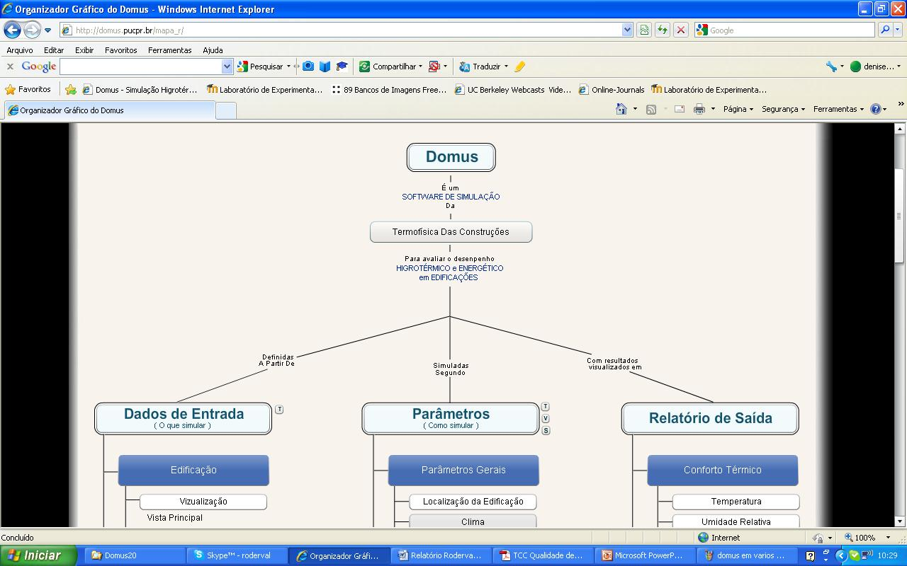
Figura 3: Organizador Gráfico do Domus

Interoperabilidade

A interoperabilidade caracteriza-se pela interação do Sistema Domus com os softwares especificados. O Sistema Domus foi concebido para interagir com diversos sistemas, a partir do momento que foi concebido para ter acesso via internet ficou impossível não ser compatível com diversos sistemas e plataformas. Como mostrado no item acurácia, o Domus foi testado nos mais famosos navegadores e suas características funcionaram perfeitamente.
Com relação a sistemas operacionais a figura 04 mostra o acesso ao Sistema Domus através de uma licença Linux Ubuntu. Isto comprova a interoperabilidade do sistema em múltiplos sistemas operacionais e navegadores.

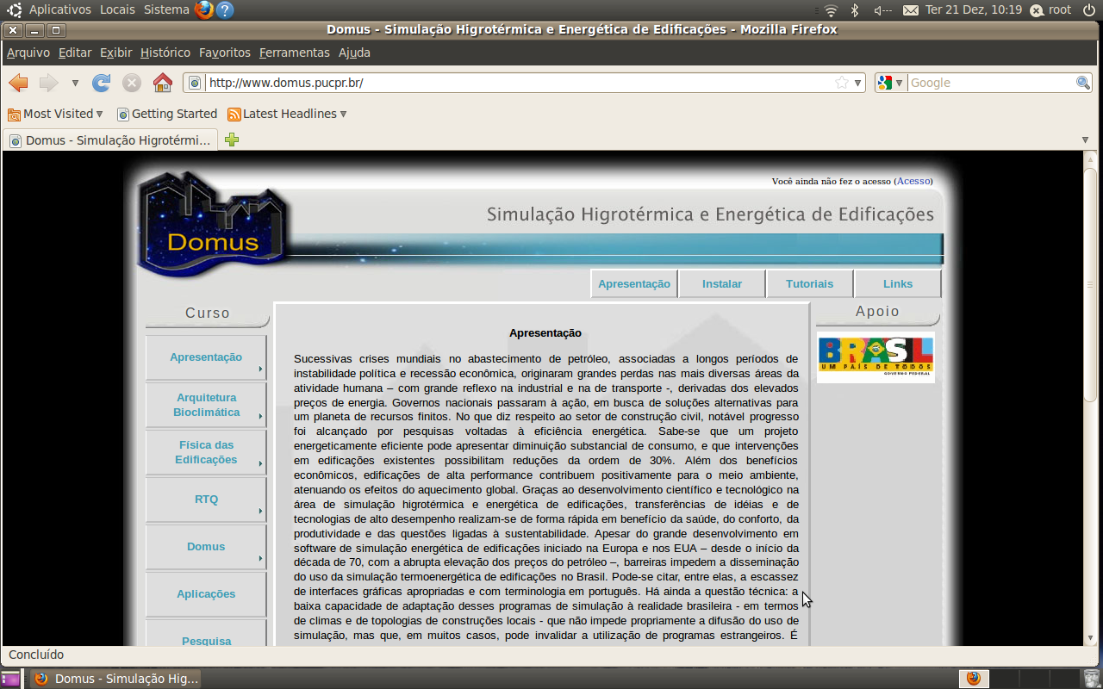
Figura 4: Acesso ao Sistema Domus via Linux
Os testes foram realizados na licença Ubuntu, porém sabe-se que arquiteturas computacionais via web permitem o uso em diversas plataforma, desde que as tecnologias empregadas permitam isto. No caso do Domus, a utilização do Moodle, PHP, Flex, Java Script, são soluções que permitem a interoperabilidade no mundo web.

Conformidade

O Sistema Domus está auxiliando o programa brasileiro de regulamentação da eficiência energética nas edificações. A etiqueta de eficiência energética em edificações faz parte do programa de brasileiro de etiquetagem e foi desenvolvido entre Eletrobrás e o Inmetro. O objetivo é incentivar os profissionais da área de edificações a utilizar modernas técnicas de eficiência energética em iluminação, ventilação natural, dentre outras, reduzindo o consumo de energia elétrica. O Sistema Domus propõe-se a capacitar estes profissionais a simular e desenvolver projetos eficientes energeticamente. Todos os modelos eficientes apresentados no software seguem rigorosamente as normas técnicas do setor.
A sub-característica conformidade visa justamente avaliar se o sistema desenvolvido está de acordo com as normas legais da aplicação proposta. No caso do Sistema Domus, ele justamente é um treinamento para profissionais do setor de edificações e seus textos, vídeos, slides estão obrigatoriamente de acordo com as normas e regulamentações vigentes.

Segurança de acesso

O Sistema Domus possui como base o Moodle, este sistema base é um dos mais utilizados no mundo no meio acadêmico e empresarial para treinamento e cursos a distância. Uma Ferramenta como esta que está disponível para milhares de pessoas no mundo precisa de um recurso confiável em termos de segurança.
Importante destacar que as informações do Sistema Domus são de treinamento e o conhecimento ali postado serve mesmo para ser divulgado, logo um hacker que invadir as informações ficará um pouco mais culto. De qualquer forma, o Sistema Domus possui um controle de acesso com usuário e senha, todos os usuário precisam ser cadastrados previamente e somente após isto poderão ter acesso ao sistema.
O Sistema Domus ainda possui um moderno sistema de níveis de usuário implementado que filtra os usuários por níveis não deixando um usuário de nível básico acessar o nível intermediário ou avançado. A figura 05 mostra a tela de acesso solicitando usuário e senha.

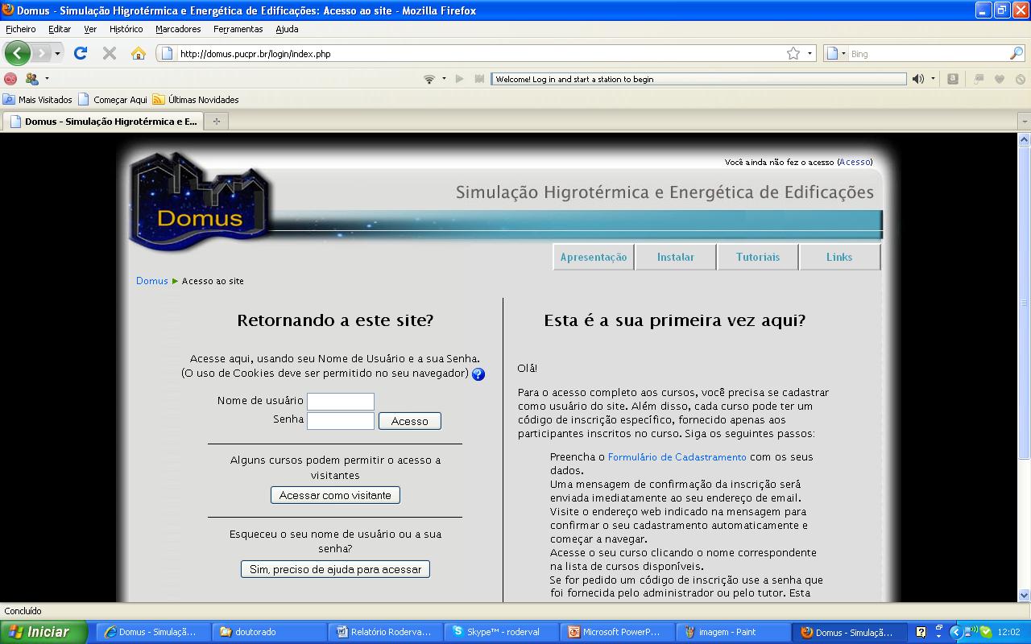
Figura 5: Tela de acesso solicitando usuário e senha

O Moodle é um sistema open Source e pessoas no mundo todo contribuem com o seu desenvolvimento. Esta característica é muito interessante, pois caso algum invasor resolva entrar em algum sistema baseado no Moodle os desenvolvedores podem corrigir o sistema e evitar futuras invasões. Um sistema 100% seguro é algo inexistente. Entretanto, o que deve-se fazer é criar artifícios para garantir a segurança dos dados. O Sistema Domus, além da segurança de acesso com usuário e senha, possui um sistema de cópia de segurança (backup) para prevenir uma possível falha geral, ou seja, caso o sistema seja atacado ou danificado, basta restaurá-lo com o backup e tudo voltará ao normal.
O Sistema Domus está instalado em um computador servidor baseado no sistema operacional Linux. Sistemas Linux são por natureza menos suscetíveis a falhas e invasões comparados com sistemas Windows.

Confiabilidade do Produto

O software desenvolvido para o projeto Domus é baseado no Moodle. Atualmente o software moodle (Modular Object-Oriented Dynamic Learning Environment) possui 49560 sites registrados em 212 países, maiores informações podem ser encontradas no endereço http://moodle.org/sites/ , assim como um mapa com as localizações de seus registros.
O software moodle foi criado a mais de 5 anos, e seu desenvolvimento é contínuo. Por ser código aberto, usuários podem alterar seu funcionamento de acordo com suas necessidades, e sugerir mudanças a seus responsáveis. Bugs também são reportados e rastreados através de seu website.
A versão utilizada para o desenvolvimento do software Domus, é a 1.9 que ainda hoje é a versão mais utilizada no mundo, segundo o site do moodle.
As versões do Moodle não dispõem de uma completa compatibilidade. Alguns módulos podem não ser compatíveis entre as versões que são lançadas, logo alguns recursos são funcionais apenas para a versão instalada. Caso exista a necessidade de uma atualização da versão utilizada no programa Moodle, as alterações teriam que ser testadas e corrigidas uma a uma.
O sistema Domus tem sua instalação em um servidor, seu acesso é realizado através de um browser (navegador), essa centralização da informação facilita tarefas como seu backup, bem como as tarefas de atualizações.
A linguagem de programação do sistema domus é PHP (PHP: Hypertext Preprocessor). A linguagem PHP é uma linguagem de script para desenvolvimento web, possuindo documentação online e suporte através de seu website http://www.php.net. Trata-se de uma linguagem “Open Source” (código aberto) sem custos, podendo ser instalado e distribuído gratuitamente, de acordo com sua licença, disponível no site oficial.
Com o servidor funcionando corretamente, as máquinas clientes necessitam apenas de um navegador compatível com as tecnologias empregadas no sistema Domus para realizar o acesso. Sendo que o acesso pode ser realizado em qualquer máquina conectada a internet.
A base de dados utilizada pelo sistema domus é MySQL, banco de dados com licença GPL (http://www.gnu.org/licenses/gpl-faq.html), permitindo sua utilização sem custos para os fins do projeto em questão.
Ao utilizarmos ferramentas com um largo tempo de mercado, como PHP e MySQL, garantimos um produto de qualidade e com baixo custo. Ambas as ferramentas possuem uma vasta quantidade de aplicações desenvolvidas e atualizações frequentes, assim como uma “comunidade” de usuários que trabalham indiretamente no rastreamento de eventuais defeitos (bugs) para facilitar e agilizar as correções. Com tudo isto a confiabilidade do sistema Domus é considerada excelente.

Maturidade

Segundo a norma ISO/IEC 9126, que define as características de qualidade de software, temos a maturidade como sub-característica de confiabilidade. Sendo que, maturidade é a capacidade do software em evitar falhas decorrentes do mesmo. A ocorrência repetida de erros provenientes do software o caracteriza com um baixo nível de maturidade, um exemplo de erro de maturidade, é quando ao salvar um arquivo recebemos um erro e o mesmo não é salvo. São considerados erros de maturidade os erros que ocorrem por falha no software.
Nos testes efetuados no Domus, não foram encontrados problemas significativos relativos a maturidade do mesmo, os processos não apresentaram erros repetidos, que possam comprometer a estrutura do software ou impedir a execução da tarefa proposta.
Eventuais erros podem ocorrer devido as atualizações do sistema, entretanto a cada nova atualização, realiza-se uma série de testes para confirmar sua validade e verificação de possíveis erros. Caso algum erro seja encontrado o mesmo é corrigido e uma nova bateria de testes é efetuada até que a atualização seja considerada finalizada.
O software roda em um servidor e tem seu acesso através da internet, e/ou intranet, facilitando o gerenciamento, e controle de falhas, que podem ser registradas no servidor para futuras verificações e soluções.
Segundo a norma ISO/IEC, erros decorrentes de falha de conexão não são considerados como erros de maturidade, pois não são ocasionados pelo software.

Tolerância a Falhas

Tolerância a falhas, ainda segundo a ISO/IEC 9126 é a capacidade do software em manter-se em funcionamento, durante a ocorrência de algum defeito, ou algum erro proveniente de fatores externos.
Ao ocorrer uma falha em alguma parte do sistema (em algum script) o mesmo exibe sua mensagem de tratamento, caso exista, e caso contrário exibe uma página, com uma mensagem de erro cessando a execução do arquivo em questão, estas mensagens de erro podem ocorrem em qualquer script do sistema que esteja com erro.
Uma falha em uma parte do sistema, em condições normais, não tem efeito sobre as demais instâncias abertas do sistema. Deixando os demais usuários trabalharem sobre o sistema normalmente.
O sistema Domus, apresenta diversos tratamentos de erro, para que, caso ocorra algum erro o mesmo seja devidamente tratado, informando ao usuário o que pode ter levado ao erro.
Por ser um sistema online, existe uma quantidade de erros relacionados a comunicação, que não tem uma simples solução. Caso o usuário ou o servidor fiquem sem conexão no meio de uma operação o script termina de ser carregado no servidor, supondo que todos os dados requeridos pela página anterior tenham sido enviados, nenhum erro seria gerado. Entretanto caso a requisição do arquivo não chegue ao servidor o processamento não seria executado, e apareceria no browser (navegador) uma mensagem padrão de falta de conexão.
Para evitar a perda de conexão por parte do servidor, está em estudo a implantação de uma rede com redundância de conexão, o que não garantiria um funcionamento caso a perda de conexão aconteça por parte do usuário (queda na conexão do usuário), mais geraria uma segurança extra pelo lado do servidor. Fazendo com que caso a conexão primaria de internet tenha algum problema, a conexão secundária assumiria, deixando o sistema funcionando normalmente.
Estuda-se também a implantação de um no-break de alta potência, 1400kVA para manter a conexão ativa e o servidor em funcionamento em caso de falha de energia, diminuindo assim a chance de eventuais problemas de perda de dados em quedas de energia, gerando uma maior segurança ao hardware do servidor.
Ainda para manter a tolerância a falhas, estuda-se a instalação de um HD (disco rígido), para instalar o computador com um sistema de Raid 1. O Raid 1 é um sistema de espelhamento, onde todos os dados gravados no HD primário são copiados ao HD secundário. Quando editamos um arquivo, a alteração do arquivo é gravada em ambos os discos, garantindo uma cópia fiel dos dados. Caso o disco primário apresente erro o disco secundário assume automaticamente, sem a necessidade de qualquer interferência humana, e o sistema continua rodando como se nada tivesse acontecido.

Recuperabilidade

A recuperabilidade do software pode ser feita diretamente através do sistema de gerenciamento online do banco de dados (phpMyAdmin), sendo necessário o backup também dos arquivos físicos do sistema, para que a cópia de segurança possa ser utilizada posteriormente.
Dentro do sistema, temos uma área de administração, onde podemos realizar diversas configurações do Domus, cadastrar novos cursos, novos usuários e diversas outras opções relativas a administração do sistema. Na pasta “Cursos” temos a opção backup, onde podemos configurar quais dados serão exportados ao gerar um backup do sistema. Ver Figura 1.
Para gerar o backup, vamos em “Cursos”, “Acrescentar / modificar cursos”, temos então ao lado de cada curso, botões de Backup e Restauração. Para este tipo de backup ainda tem-se a necessidade de fazer o backup manual dos arquivos.

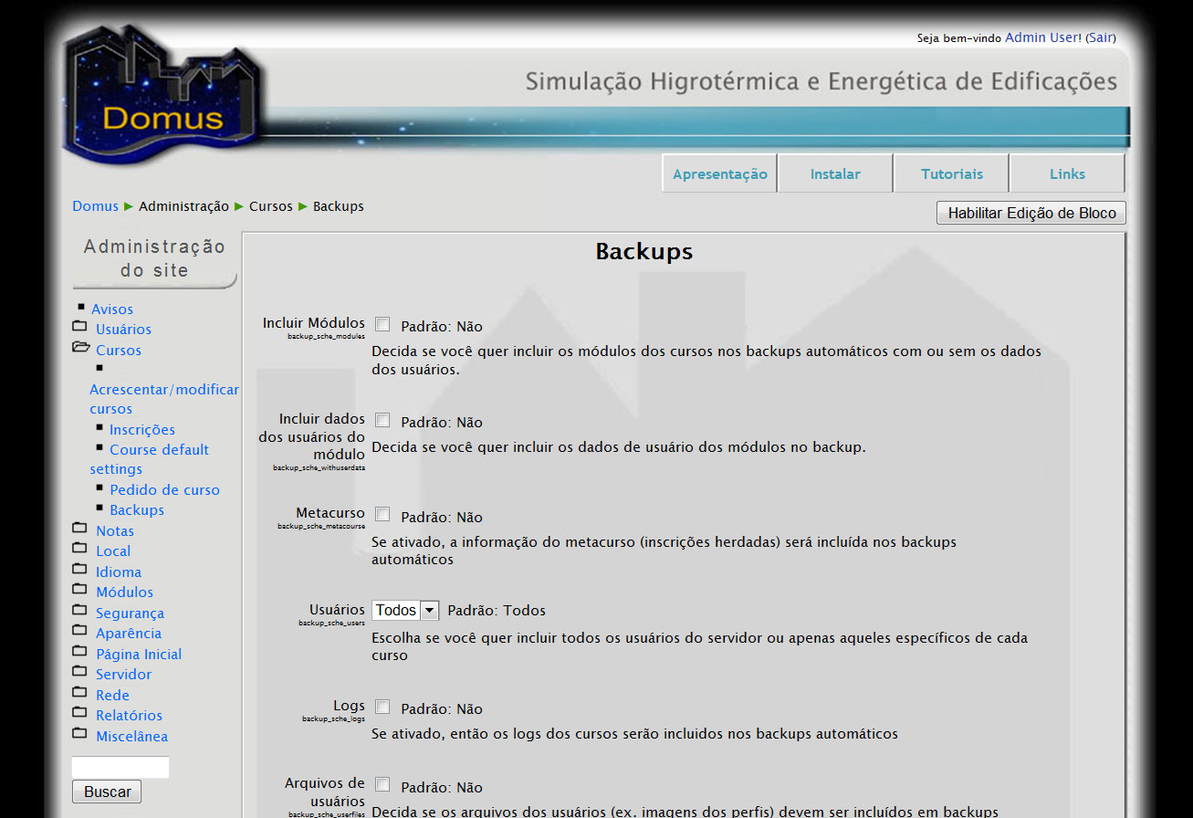
Figura 1: Configurando Backup Cursos

Outra opção que o sistema apresenta é o backup e restauração da pagina inicial, acessando a pasta “Página inicial”, “Backup da página principal”, na parte administrativa do Domus temos as diversas configurações do backup. Para restaurar o backup da página inicial, basta ir na pasta “Página inicial”, “Restaurar a página principal”.
A opção mais completa e segura de backup e recuperabilidade do domus, é a realização de uma cópia da base de dados através do phpMyAdmin, e do download de todos os seus arquivos, através de um programa de FTP. Com estes dados em mão a recuperação do sistema é simples, bastando uma nova instalação da mesma versão do sistema, copiando os arquivos do backup sobrescrevendo os recém instalados, e a restauração da base de dados, sobre a base recém instalada.

Usabilidade

Este item apresenta as sub-características da ISO/IEC 9126 referente a usabilidade do sistema, sua facilidade de uso, objetividade e facilidade de aprender a usar o sistema. Três itens serão analisados, a inteligibilidade, apreensibilidade e operacionalidade.

Inteligibilidade

O software Domus e sua documentação deixam claro para o usuário a definição de sua aplicabilidade.
Na questão da interface do sistema, como ícones e botões de funcionalidades, o software utiliza um modelo mais “escrito”, ou seja, ao invés de ícones/imagens, grande parte de botões etc, são escritos, facilitando a interpretação de quem está usando o mesmo, pois apenas lendo a descrição do recurso, já pode prever e definir a sua função e a sua aplicação.
A nomeação das janelas e dos componentes não é confusa, ela procura sempre deixar evidente uma breve descrição do que o conteúdo dela representa. Isso otimiza o uso do sistema, pois o utilizador não ficará perdido em relação as janelas que o próprio abriu. Por exemplo, quando o usuário abre um módulo de uma simulação, abre-se outra janela para definir alguns parâmetros, tal janela possui uma identificação clara, uma nomenclatura que torne fácil a compreensão da funcionalidade dela.
Os recursos que o sistema oferece são agrupados por sua função, de modo que não fique tudo espalhado. O uso de menus e sub-menus, conforme a figura 01, mostra a facilidade de uso e a hierarquia das informações. Com o simples passar do mouse é possível navegar nos menus e sub-menus.
A cada tópico do sistema uma introdução esclarece o porquê do item e o que será estudado, além disto tudo, o organizador gráfico do Domus mostra toda a estrutura da plataforma.

Apreensibilidade

O Domus oferece ao usuário uma vasta documentação online, pode-se considerar um portal, muito bem elaborado, onde cada área e cada funcionalidade do software são citadas e descritas.
Essa documentação encaminha o utilizador para que o mesmo não fique perdido ao operar o sistema.
De forma dinâmica, tal documentação oferece recursos como um organizador gráfico, que mostra de maneira ilustrativa e interativa, o ciclo da funcionalidade de simulações oferecida pelo sistema. Esse organizador gráfico possui recursos onde o usuário pode clicar e assistir vídeos, ler textos e ver slides a respeito do item que o mesmo clicou. A figura 2 mostra um exemplo dos links do organizador gráfico.
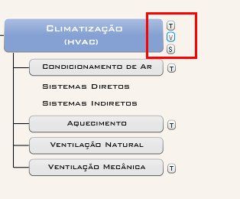
Figura 6: Links do organizados gráfico

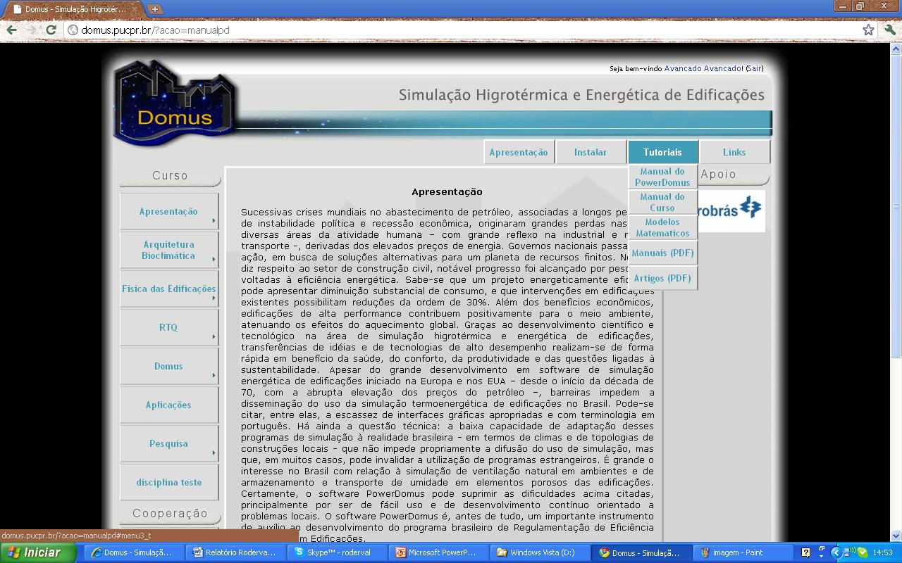
Figura 7: Tela de acesso aos manuais do Sistema Domus
Grande parte das funções do aplicativo possui tais vídeos, textos e slides que demonstram o uso da mesma.
No próprio ambiente do sistema, há uma área destinada a ajuda, onde a mesma pode auxiliar a sanar alguma dúvida ou problema do usuário de maneira rápida e eficiente. A figura 07 mostra o menu tutorial com seus sub-menus de itens para ajudar o usuário no sistema.

Operacionalidade

Para que o operador não fique perdido na hora de definir valores no decorrer dos processos, o próprio sistema já oferece valores iniciais (default) como sugestão de entrada de dados ou por serem os dados mais utilizados.
O Sistema Domus possui uma estrutura hierárquica que acompanha sua navegação ao longo dos menus e sub-menus. Desta forma, caso o usuário necessite voltar rapidamente ao menu anterior ou até mesmo ao menu principal basta um clique de mouse. Afigura 08 mostra esta estrutura destacada na tela do sistema, cada item em azul pode ser clicado e corresponde a um menu ou sub-menu. Esta estrutura hierárquica proporciona comodidade e rapidez ao programador, pois facilmente ele desloca-se no sistema.

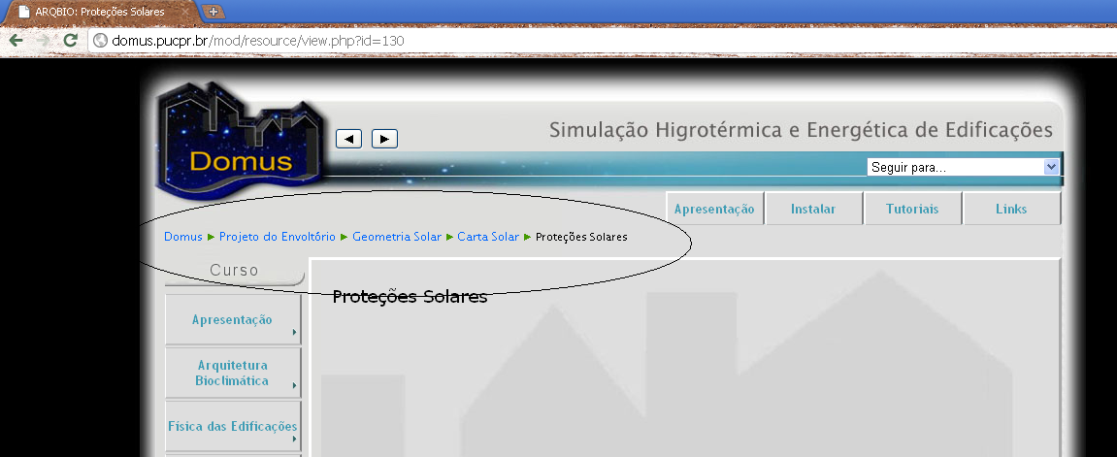
Figura 8: Estrutura hierárquica da localização do usuário no sistema

O organizador gráfico do Domus também compartilha da mesma filosofia do sistema, diante de uma única tela, figura 03, pode-se realizar links para diversas partes do sistema, porém sempre respeitando o nível do usuário. Mesmo partindo do organizador gráfico e linkando para um determinado texto, pode-se retroceder e novamente ficar a frete do organizador.
Como o sistema é baseado na web, os navegadores possuem os recursos voltar e avançar que no Sistema Domus podem ser utilizados normalmente para retroceder um avanço ou vice-versa.

Eficiência

O Sistema Domus é um sofware que roda sob web, logo a sua eficiência está atrelada a velocidade de conexão do usuário com a internet. Quanto mais rápida for a conexão, mais rápido é a resposta do sistema. A velocidade de conexão banda larga com 1Mbps é uma das mais populares no Brasil hoje e tem respondido de forma excelente nos testes de velocidade de conexão executados. Para maiores taxas de transmissão de dados tem-se menor tempo de resposta do sistema. Mesmo com conexão discada o sistema responde perfeitamente, porém a limitação da banda de transmissão atrasa algumas telas do sistema.

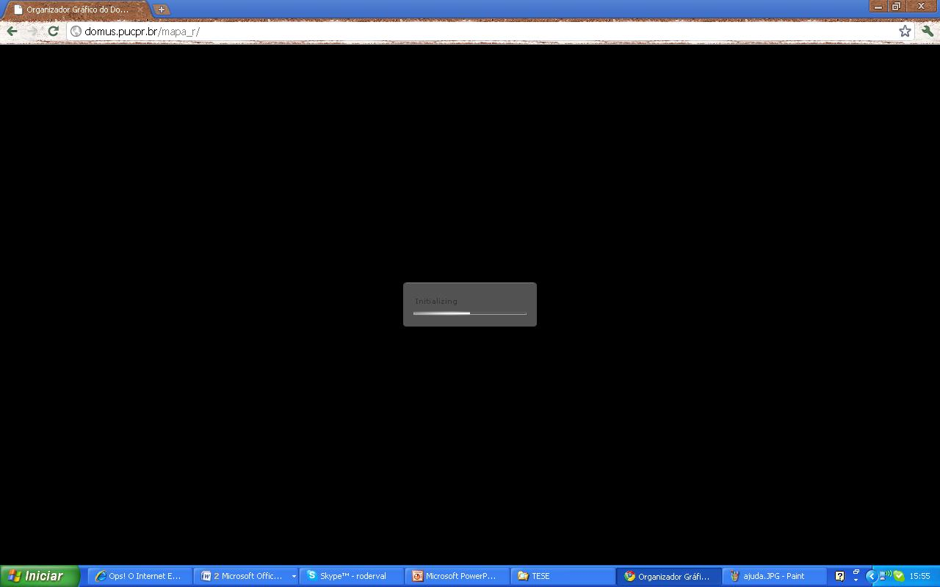
Figura 9: Tela de carregamento do organizador gráfico do domus
O organizador gráfico do domus, quando solicitado a primeira vez, necessita carregar alguns dados na memória, uma tela de “carregando” aparece, porém isto acontece somente a primeira vez que o acesso ao organizador é feito, os próximos acessos não necessitam mais deste carregamento. A figura 09 mostra a tela de carregamento sendo executada.
O Sistema Domus requer poucos recursos do computador do usuário, por ser baseado em tecnologia web, executa suas funções no servidor, e o usuário, serve como cliente do servidor, logo recursos de hardware e software para usuário final são mínimos.

Manutenibilidade

Manutenibilidade de software é a capacidade que um sistema tem de ser modificado. As modificações podem ser as mais diversas desde a inclusão de novos recursos, correção de possíveis erros e melhorias diversas.
O Sistema Domus é baseado no Moodle e no mundo existem muitas pessoas que estão trabalhando sem fins lucrativos na melhoria deste software. A comunidade internacional, através de fóruns e chats colaboram entre si quando alguém descobre alguma falha ou defeito. As dificuldade ou problemas encontrados podem ser enviado aos moodle.org que além de ser resolvido pode servir de solução para usuários no mundo todo.
O Sistema domus foi projetado para ser muito instável, instalado em um servidor confiável, com arquitetura Linux centralizada, permite que detectado um erro, a mudança no servidor corrige o problema de todos. Como o usuário não necessita instalar nenhum programa em seu computador, os riscos de erro e problemas de configuração são minimizados. Esta realidade está tornando as aplicações web cada vez mais freqüentes e comuns e o Sistema Domus aproveitou-se desta solução tecnológica moderna.
Para facilitar a manutenção no servidor, os códigos sempre foram criados pensando na manutenção, logo comentários detalhados foram colocados ao longo do programa para facilitar ao máximo a manutenção. A estruturação do programas em linguagens modernas que orientadas a objetos facilitam a manutenção, pois modificando apenas em um ponto altera-se para o sistema como um todo.

Portabilidade

Conforme a ISO/IEC 9126 a portabilidade de um sistema é a característica que define a facilidade de usar o sistema em outros ambientes.
O Sistema Domus apresenta com seu grande diferencial a portabilidade. Todo baseado na web, com sistema centralizado em servidor, permite que qualquer usuário acesse seus dados precisando apenas de um computador e um ponto de internet. Sistemas operacionais diferentes, navegadores diferentes, diferenças de hardware, plataformas não é um problema, é possível de ser utilizado. Como desvantagem pode-se citar o link de internet, sem acesso a web não é possível acessar o sistema. O sistema também não está preparado para ser acessado via celular, pois as tecnologias atuais estão em mudanças constantes e ainda não se consolidou um padrão, logo funcionaria para alguns celulares e outros não.
Para encerrar, o Sistema Domus não possui substituto, e não tem por objetivo substituir qualquer modelo nacional, é uma iniciativa única e inovadora sem fins lucrativos.

Referências

DOUGIAMAS, Martin. História do Moodle. Disponível em: <hhttp://docs.moodle.org/pt/Hist%C3%B3ria_do_Moodle>. Acesso em: 22 out. 2009.
ISO 8402. Quality Vocabulary, 1994.
LOGRADO, Luciano. Manual de Instalação do MOODLE. Disponível em: <http://sites.google.com/site/usarounao/manual-instalacao-moodle>. Acesso em: 03 set. 2009.
MOODLE. Características do MOODLE. Disponível em: <hhttp://docs.moodle.org/pt/Caracter%C3%ADsticas_do_Moodle>. Acesso em: 22 out. 2009.
http://domus.pucpr.br/

